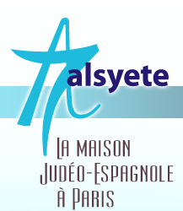
  Lettre n° 194 juin 2017
  Las Novedades de Mosotros
www.alsyete.com
soutien@alsyete.com
LE CENTRE CULTUREL POPINCOURT
"Al Syete" la maison Judéo-espagnole à Paris
____________________________________
Chers Amis,
Dans le cadre du "Festival des Cultures Juives"
la "Journée des Associations"
le dimanche 25 juin de 11h à 18h
Parvis de la Mairie du 4ème
2 place Baudoyer
******************************
Rêve, rêvons ..... Associations
Grand rendez-vous festif qui regroupe près
d'une trentaine d'associations
ashkénazes et sépharades.
Stands, librairies, restauration.
Animation musicale :
Alexis Kune, Charles Rappoport, Les Marx Sisters.
Préparé par Lise Amiel-Gutmann et Christiane Galili.

_________________________________________________________________
Écrivez nous : soutien@alsyete.com
Consultez notre site internet: www.alsyete.com
Nous remercions  de son soutien la  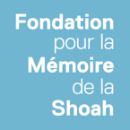 | 

